ЦЕЛИ, КОИТО ЩЕ СЕ ДОСТИГНАТ С ВНЕДРЯВАНЕ НА ИИС

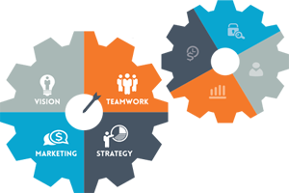

- Да се формира представа в обществото за ВиК като ефективна фирма, която мисли как да улесни клиентите си.
- ВиК да направи дейността си прозрачна за обществеността, като редовно информира хората за качеството на водата, нивото на загуби на вода, инвестиционни проекти, текущите проблеми и успехи.
- Да се автоматизират всички основни дейности чрез ИИС.
- Да се отговори на повишените изисквания към ВиК от страна на потребителите и регулаторните органи на разумна цена.
- Да се повиши ефективността на управленския процес във ВиК с помощта на съвременни ИТ.
- Да се оптимизират съществуващите инфо системи, като се подготвят за съвместна работа с другите съществуващи и бъдещи инфо системи.
- Да се изградят връзки между инфо системите с цел веднъж въведени в системата данни да се използват наготово при всички дейности, нуждаещи се от тях.

